**Федеральное агентство связи**

**Ордена Трудового Красного Знамени**

**Федеральное государственное бюджетное образовательное учреждение высшего образования**

**«Московский технический университет связи и информатики»**

Кафедра Математической кибернетики и информационных технологий

**Отчет по лабораторной работе**

по дисциплине «Теория языков программирования»

Выполнил:

студент группы БСТ1801

Бережков А.С.

Москва 2019

1. Цель работы: освоение базовых навыков работы со строками и списка в Python;
2. Задания:
3. Первое задание:

Дана строка, состоящая из слов, пробелов и знаков препинания. На основании этой строки создайте новую (и выведите ее на консоль): Содержащую только слова, в которых первые две буквы — «Ли».

1. Второе задание:

Дана строковая переменная, содержащая информацию о студентах:

my_string=«Ф;И;О;Возраст;Категория;_Иванов;Иван;Иванович;23 года;Студент 3 курса;_Петров;Семен;Игоревич;22 года;Студент 2 курса». Вывести информацию в виде:

ФИО Возраст Категория

Иванов Иван Иванович 23 года Студент 3 курса

Петров Семен Игоревич 22 года Студент 2 курса

1. Третье задание:

my_string = «ФИО;Возраст;Категория;_Иванов Иван Иванович;23 года;Студент 3 курса;_Петров Семен Игоревич;22 года;Студент 2 курса;_Иванов Семен Игоревич;22 года;Студент 2 курса;_Акибов Ярослав Наумович;23 года;Студент 3 курса;_Борков Станислав Максимович;21 год;Студент 1 курса;_Петров Семен Семенович;21 год;Студент 1 курса;_Романов Станислав Андреевич;23 года;Студент 3 курса;_Петров Всеволод Борисович;21 год;Студент 2 курса»

Выведите построчно всю информацию о студентах, чей возраст — «21 год».

1. Четвертое задание:

Пользователю предлагается ввести список из N целочисленных элементов (N должно быть больше 10 и также вводиться пользователем). Выведите информацию о том, сколько в списке элементов и: Удалите все четные элементы и добавьте 2 новых. Выведите список на экран.

1. Ход работы:
2. Код программы номер 1:
3. string = 'Лимузин, Лимон, Ликер, линейка, Лиссабон, лицо'  
   string = string.split(', ')  
   for i in range(0, len(string)):  
    if string[i][0] == 'Л' and string[i][1] == 'и':  
    print(string[i])

Доказательство работы программы:

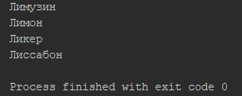

1. Код программы номер 2:
2. data = ' Ф;И;О;Возраст;Категория;_Иванов;Иван;Иванович;23 года;Студент 3 курса;_Петров;Семен;Игоревич;22 года;Студент 2 курса; '  
   data = data.split(';_')  
   for i in range(0, len(data)):  
    string = data[i]  
    string = string.split(';')  
    print(string[0] + ' ' + string[1] + ' ' + string[2] + ' ' + string[3] + ' ' + string[4])

Доказательство работы программы:

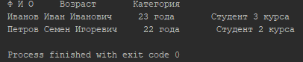

1. Код программы номер 3:
2. data = ' ФИО;Возраст;Категория;_Иванов Иван Иванович;23 года;Студент 3 курса;_Петров Семен Игоревич;22 года;Студент 2 курса;_Иванов Семен Игоревич;22 года;Студент 2 курса;_Акибов Ярослав Наумович;23 года;Студент 3 курса;_Борков Станислав Максимович;21 год;Студент 1 курса;_Петров Семен Семенович;21 год;Студент 1 курса;_Романов Станислав Андреевич;23 года;Студент 3 курса;_Петров Всеволод Борисович;21 год;Студент 2 курса '  
   data = data.split(';_')  
   for i in range(0, len(data)):  
    string = data[i]  
    if string.find('21 год') !=-1:  
    print(string)

Доказательство работы программы:

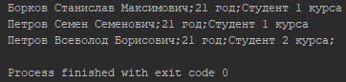

1. Код программы номер 4:
2. n = int(input('Vvedite dliny spiska: '))  
   dict = []  
   count = 0  
   for i in range(0, n):  
    dict.append(int(input('Vvedite ' + str(i) + ' element spiska: ')))  
   print(dict)  
   dict = [x for x in dict if x % 2 != 0]  
   for i in range(2):  
    dict.append(int(input('Vvedite noviy element: ')))  
   print(dict)

Доказательство работы программы:

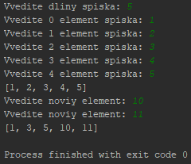

1. Ссылка на репозиторий : <https://github.com/GloryToUkraine1>
2. Выполнив данную лабораторную работу, я познакомился с форматирование строк и списка в языке программирования Python.